fleurs de courgettes farcies au brocciu
________________________________________________________________________________

Pour 4 personnes
Temps de préparation : 20 mn
Cuisson : 15 mn

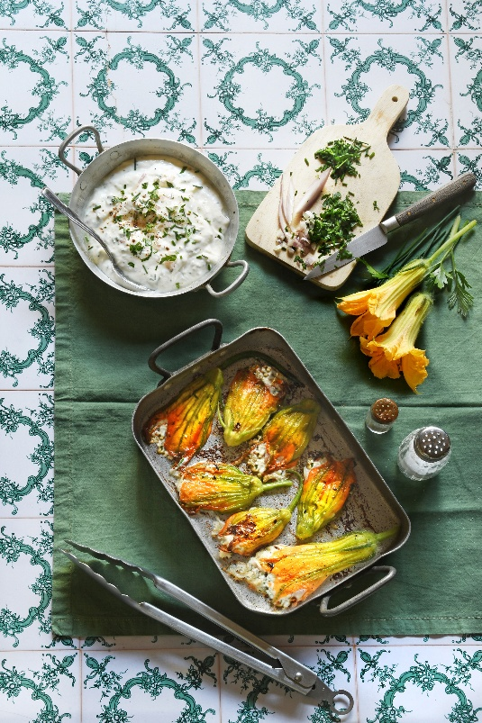

Ingrédients

8 fleurs de courgettes
200 g de brocciu
1 échalotte
10 brins de ciboulette
Huile d’olive
10 g de beurre demi-sel fondu
1 œuf
Sel - Poivre

Laver délicatement les fleurs de courgette et enlever les pistils à l’aide d’une paire de ciseaux. Détailler finement l’échalote et la ciboulette. Mélanger l’œuf, le brocciu, l’échalote et la ciboulette, puis saler et poivrer. Remplir les fleurs avec ce mélange et donner un tour de moulin à poivre. Disposer dans un plat allant au four préalablement recouvert d’une feuille de papier cuisson et arroser d’un filet de beurre fondu. Enfourner pendant 15 mn à 180°C.

Astuce : déguster tiède sur une belle tartine de pain de campagne grillée.


Crédit photo & stylisme / Recette : Anne Kerouédan / Cniel

